МИНИСТЕРСТВО ЦИФРОВОГО РАЗВИТИЯ, СВЯЗИ И МАССОВЫХ КОММУНИКАЦИЙ РОССИЙСКОЙ ФЕДЕРАЦИИ

Ордена Трудового Красного Знамени федеральное государственное бюджетное образовательное учреждение высшего образования

**«Московский технический университет связи и информатики»**

Кафедра «Информатика»

Лабораторная работа №12

**«Создание приложений Windows Forms**

**для обработки строк»**

**по теме**

**«Символьные и строковые данные в С++»**

**по дисциплине**

**«Алгоритмизация и программирование»**

Выполнил: студент гр. БЭИ2202 Кулешов А. С.

Проверил: доц. Шакин В. Н.

Вариант: 17

Москва, 2023 г

1. Индивидуальное задание



1. Схема алгоритма

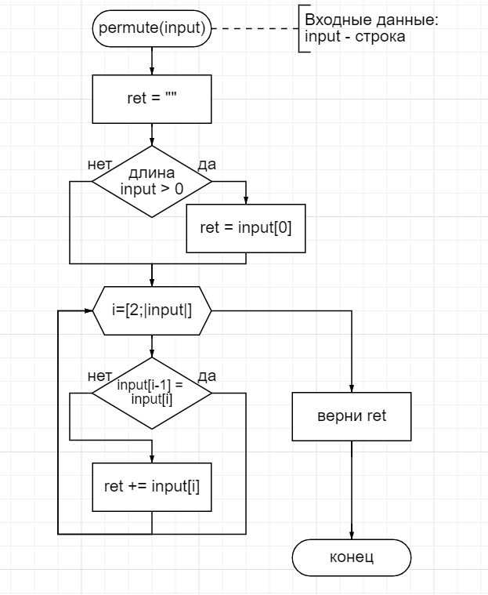

Рисунок 1 – схема алгоритма преобразования строки

1. Теперь создам форму

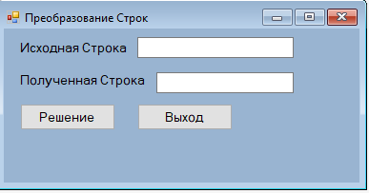

Рисунок 2 – полученная форма

Теперь реализую код для кнопок

**private** **void** **button1_Click**(**object** sender, EventArgs e)

{

textBox2.Text = permute(textBox1.Text);

}

**private** **void** **button2_Click**(**object** sender, EventArgs e)

{

Application.Exit();

}

Теперь реализую код для функции, которая будет преобразовывать строку. Назову её, как и в своих прежних работах - permute

String **permute**(String input)

{

String ret = "";

**if** (input.Length > **0**) ret = (input[**0**]).ToString();

**for**(**int** i = **1**;i < input.Length; ++i)

{

**if** (input[i - **1**] != input[i]) ret += input[i];

}

**return** ret;

}

Наконец, проверю работоспособность алгоритма на тестовых данных

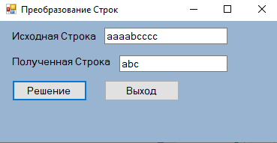

Рисунок 3 – Первый набор тестовых данных

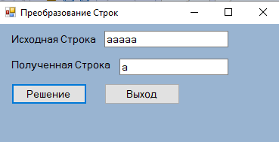

Рисунок 4 – Второй набор тестовых данных

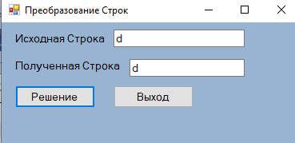

Рисунок 5 – Третий набор тестовых данных

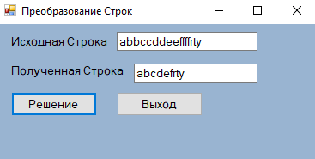

Рисунок 6 – Четвёртый набор тестовых данных

Программа работает корректно на наборах тестовых данных.